涂鸦 DP 功能点定义（前端版）

1. 文档目标
本文档基于 涂鸦DP点制定.docx 整理，面向前端开发人员，重点说明：
- 每个 DP 的业务含义
- 页面应如何展示
- 控件类型建议
- 枚举值和取值范围
- raw 类型数据的前端入参/出参结构
- 当前文档中尚未明确、需要后续确认的点
说明：
- rw：可下发，也会回传状态
- ro：只读，只用于展示
- Enum 默认按文档顺序从 0 开始编码
- Bool：false=关，true=开

2. 页面功能总览
建议前端按以下页面或模块组织：
- 页面一
- 页面二
- 空调页
- 新风页
- 地暖页
- 按键配置页
- 基础设置页
- 高级设置页
UI示例
页面一、二
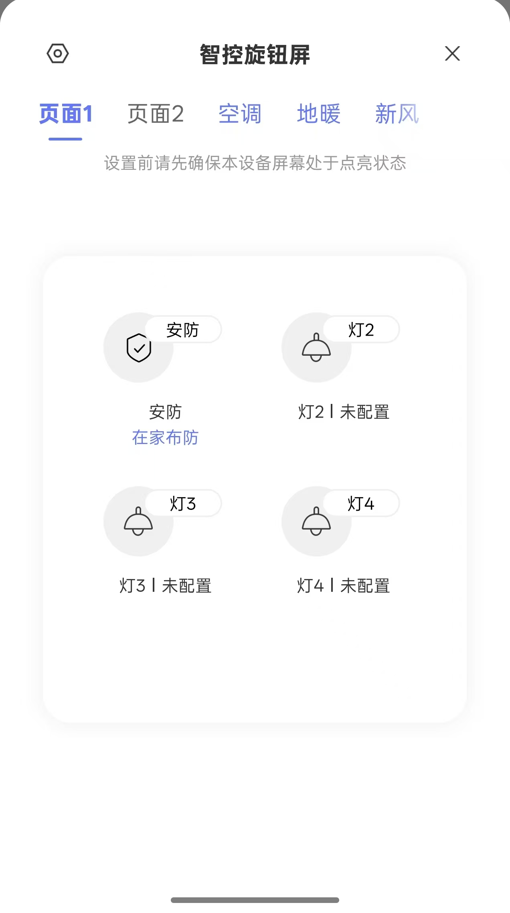
操作逻辑：
点击文字即可编辑文字

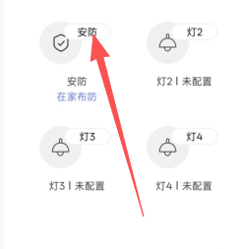
长按按钮选择关联场景或者设备
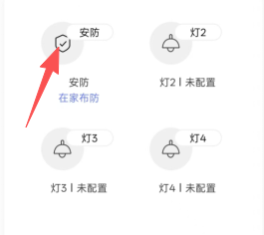
默认按键1-4是控制继电器1-4

进入设置点击左上角齿轮，下边是设置页面参考

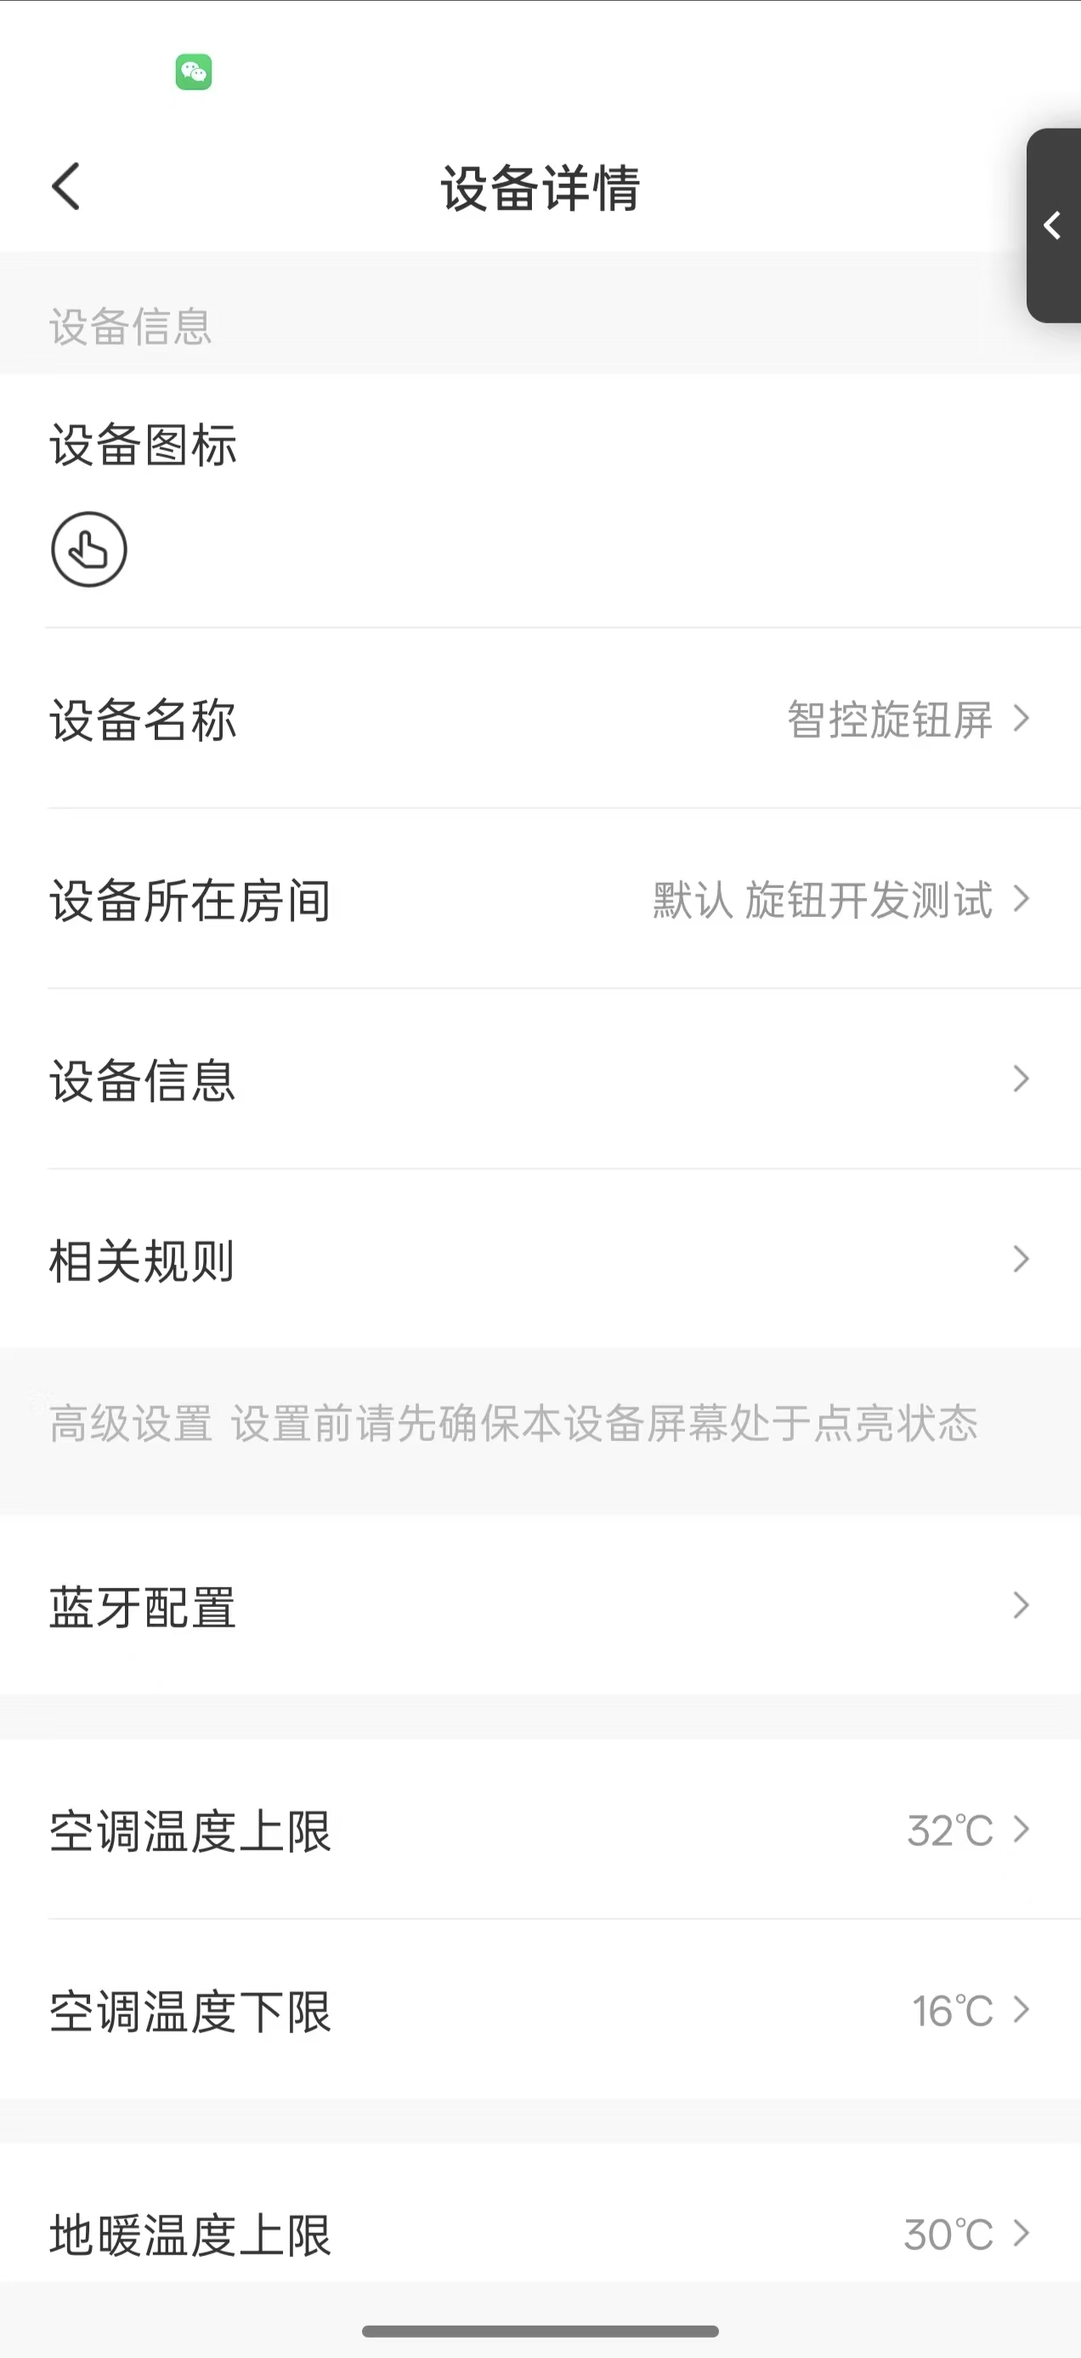

3. 标准 DP 定义

3.1 场景类
DP | 标识符 | 名称 | 类型 | 权限 | 前端建议
1 | scene_1 | 场景1 | Enum | rw | 作为场景按钮或场景卡片
2 | scene_2 | 场景2 | Enum | rw | 作为场景按钮或场景卡片
3 | scene_3 | 场景3 | Enum | rw | 作为场景按钮或场景卡片
4 | scene_4 | 场景4 | Enum | rw | 作为场景按钮或场景卡片
5 | scene_5 | 场景5 | Enum | rw | 作为场景按钮或场景卡片
6 | scene_6 | 场景6 | Enum | rw | 作为场景按钮或场景卡片
7 | scene_7 | 场景7 | Enum | rw | 作为场景按钮或场景卡片
8 | scene_8 | 场景8 | Enum | rw | 作为场景按钮或场景卡片
补充说明：
Enum默认为0就可以

3.2 开关类
DP | 标识符 | 名称 | 类型 | 权限 | 前端建议
24 | switch_1 | 继电器1 | Bool | rw | 开关
25 | switch_2 | 继电器2 | Bool | rw | 开关
26 | switch_3 | 继电器3 | Bool | rw | 开关
27 | switch_4 | 继电器4 | Bool | rw | 开关
28 | switch_5 | 开关5 | Bool | rw | 开关
29 | switch_6 | 开关6 | Bool | rw | 开关
137 | switch_7 | 开关7 | Bool | rw | 开关
138 | switch_8 | 开关8 | Bool | rw | 开关
149 | master_sw | 总开总关 | Bool | rw | 总控开关

3.3 空调类
DP | 标识符 | 名称 | 类型 | 权限 | 说明
112 | switch | 空调开关 | Bool | rw | 空调总开关
105 | mode | 空调模式 | Enum | rw | 模式切换
102 | fan_speed_enum | 空调风速 | Enum | rw | 风速切换
101 | fan_direction | 空调风向 | Enum | rw | 风向切换
106 | temp_set | 空调温度 | Value | rw | 设定温度
空调枚举定义：
- mode
- 0=cold
- 1=hot
- 2=dry
- 3=fan
- 4=auto
- fan_speed_enum
- 0=low
- 1=middle
- 2=high
- 3=auto
- fan_direction
- 0=horizontal
- 1=vertical
- 2=auto
空调温度定义：
- 标识符：temp_set
- 范围：5~35
- 步进：1
- 单位：℃
前端建议：
- 页面展示为“开关 + 温度调节 + 模式切换 + 风速切换 + 风向切换（暂时不加）”
- 温度控件建议使用步进器或滑杆
UI示例：新风地暖同风格
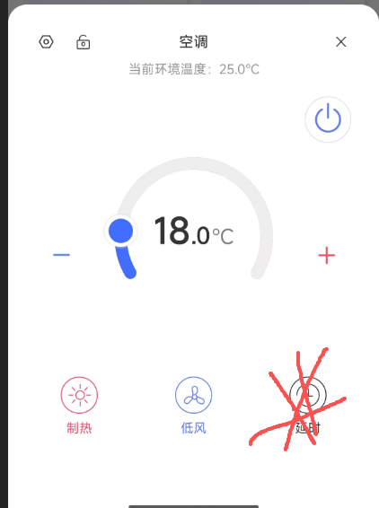

3.4 新风类
DP | 标识符 | 名称 | 类型 | 权限 | 说明
125 | fresh_air_valve | 新风开关 | Bool | rw | 新风开关
116 | loop_mode | 新风模式 | Enum | rw | 新风模式切换
150 | fresh_air_speed | 新风风速 | Enum | rw | 单一新风风速
新风枚举定义：
- loop_mode
- 0=auto
- 1=indoor_loop
- 2=outdoor_loop
- fresh_air_speed
- 0=low
- 1=mid
- 2=high
- supply_fan_speed
- 0=off
- 1=low
- 2=mid
- 3=high
- exhaust_fan_speed
- 0=off
- 1=low
- 2=mid
- 3=high
前端建议：
- 页面展示优先使用“开关 + 模式切换 + 新风风速”
- 若产品需要更细分控制，可扩展展示 supply_fan_speed 和 exhaust_fan_speed（暂时不需要）
- 若设备侧同时支持单风速 DP 和组合 DP fan_info，联调时需确认状态同步优先级（暂时不需要）

3.5 地暖类
DP | 标识符 | 名称 | 类型 | 权限 | 说明
130 | floor_sw | 地暖开关 | Bool | rw | 地暖开关
131 | floor_temp | 地暖温度 | Value | rw | 设定温度
地暖温度定义：
- 标识符：floor_temp
- 范围：5~35
- 步进：1
- 单位：℃
前端建议：
- 页面展示为“开关 + 温度调节”

3.6 人感与展示类
DP | 标识符 | 名称 | 类型 | 权限 | 说明
147 | disp_param | 展示参数 | Raw | rw | 温湿度/空气质量展示
枚举定义：
- pir_state
- 0=pir
- 1=none
- page_sync
- 0=page_1
- 1=page_2
- 2=air_conditioner
- 3=fresh_air
- 4=floor_heating

4. 自定义 DP 定义

4.1 组合信息 DP
这类 DP 为 raw 类型，通常用于一次性同步整组状态。
#### ac_info 空调信息
- DP：134
- 标识符：ac_info
- 权限：rw
- 数据结构：
- Byte0：开关，0=关，1=开
- Byte1：模式，枚举同 mode
- Byte2：风速，枚举同 fan_speed_enum
- Byte3：风向，枚举同 fan_direction
- Byte4：温度，范围 5~35
适用场景：
- 前端一次下发完整空调状态
- 设备一次回传完整空调状态
#### fan_info 新风信息
- DP：135
- 标识符：fan_info
- 权限：rw
- 数据结构：
- Byte0：开关，0=关，1=开
- Byte1：模式，0=auto，1=indoor_loop，2=outdoor_loop
- Byte2：风速，0=off，1=low，2=mid，3=high
说明：
- 原文只定义了一个风速字节，因此如果前端页面区分“送风”和“排风”，需与设备侧确认是否存在单独映射关系。
- 当前已新增独立 DP fresh_air_speed，若产品页面只展示单一风速，建议优先使用该 DP。
#### floor_info 地暖信息
- DP：136
- 标识符：floor_info
- 权限：rw
- 数据结构：
- Byte0：开关，0=关，1=开
- Byte1：温度，范围 5~35

4.2 上下限设置
#### heat_limit 地暖温度上下限
- DP：132
- 标识符：heat_limit
- 权限：rw
- 数据结构：
- Byte0：0=上限，1=下限
- Byte1：温度值，范围 5~35
#### ac_limit 空调温度上下限
- DP：133
- 标识符：ac_limit
- 权限：rw
- 数据结构：
- Byte0：0=上限，1=下限
- Byte1：温度值，范围 5~35
前端建议：
- 这两个 DP 更适合做成设置页中的表单项
- 若要同时设置上下限，前端需分两次下发

4.3 按键配置类
#### key_mode 按键模式
- DP：139
- 标识符：key_mode
- 权限：rw
- 数据结构：
- Byte0：按键通道，switch_1 ~ switch_8
- Byte1：按键模式
按键模式原文定义：
- switch_1
- switch_2
- switch_3
- switch_4
- unreal_switch_1
- unreal_switch_2
- unreal_switch_3
- unreal_switch_4
- jog_1
- jog_2
- jog_3
- jog_4
- light_?
- curtain_?
- scene_?
前端建议：
- 页面上按“按键通道”逐个配置
- 模式选项使用下拉或单选列表
- light_?、curtain_?、scene_? 当前枚举不完整，需补充明确值后再固化前端代码
#### jog_time 点动时间
- DP：141
- 标识符：jog_time
- 权限：rw
- 数据结构：
- Byte0：按键通道，switch_1 ~ switch_8
- Byte1：点动开关，0=关，1=开
- Byte2：时间，范围 1~10s
#### key_name 按键名称
- DP：145
- 标识符：key_name
- 权限：rw
- 数据结构：
- Byte0：按键通道，switch_1 ~ switch_8
- Byte1：对应图标，当前未定义
- Byte2：字符串总字节数，包含 \0
- Byte3...N：utf-8 字符串
前端建议：
- 提供按键名称编辑框
- 长度校验规则当前未给出，需设备侧补充最大长度
- 图标枚举当前未定义，建议先按“无图标/默认图标”处理，待补充后再接入

4.4 页面管理类
#### page_mgr 页面管理
- DP：140
- 标识符：page_mgr
- 权限：rw
- 数据结构：
- Byte0：页面一元素个数，0=删除，1~4=元素个数
- Byte1：页面二元素个数，0=删除，1~4=元素个数
- Byte2：空调页，0=删除，1=添加
- Byte3：新风页，0=删除，1=添加
- Byte4：地暖页，0=删除，1=添加
前端建议：
- 做成“页面开关 + 页面元素数量配置”
- 首页当前仅定义了两个自定义页面：页面一、页面二
#### page_sync 页面同步
- DP：148
- 标识符：page_sync
- 权限：rw
- 用途：同步当前正在显示的页面

4.5 系统设置类
#### base_set 基础设置功能
- DP：142
- 标识符：base_set
- 权限：rw
- 数据结构：
- Byte0：上电状态，0=off，1=on，2=memory
- Byte1：振动开关，0=off，1=on
- Byte2：人感上报开关，0=off，1=on
- Byte3：人感开关，0=off，1=on
- Byte4：人感倒计时，10~60s
- Byte5：人感灵敏度，1~10
- Byte6~8：指示灯颜色，RGB888
- Byte9：指示灯亮度（默认），0~100
- Byte10：背光亮度，10~100
- Byte11：关闭指示灯，0=off，1=on
- Byte12：屏幕待机样式，原文为 NULL
前端建议：
- 适合做成“基础设置”表单页
- 指示灯颜色可使用 RGB 颜色选择器
- Byte12 含义未明确，先预留
#### adv_set 高级设置功能
- DP：143
- 标识符：adv_set
- 权限：rw
- 数据结构：
- Byte0：指示灯高亮，0~100
- Byte1~5：页面排序，示例 12345
前端建议：
- 页面排序可做拖拽排序
- 下发前需要转成固定长度的排序数组
#### theme 主题切换
- DP：144
- 标识符：theme
- 类型：Enum
- 权限：rw
- 说明：原文为 NULL，主题枚举值未定义
#### child_lock 童锁
- DP：146
- 标识符：child_lock
- 类型：Bool
- 权限：rw

5. 展示参数 disp_param
- DP：147
- 标识符：disp_param
- 权限：rw
数据结构：
- Byte0~1：温度，short，范围 -32768 ~ 32767
- Byte2：湿度，char，范围 0~100
- Byte3~4：空气质量，ushort，范围 0~65535
示例：
- 21.5℃ 传值为 2150
前端展示建议：
- 温度按 value / 100 显示
- 湿度按百分比显示
- 空气质量按整数显示

6. 前端页面建议映射

首页
- 显示 switch_1 ~ switch_8
- 显示 master_sw
- 显示 scene_1 ~ scene_8
- 根据 page_mgr 决定页面入口和模块显示

空调页
- switch
- temp_set
- mode
- fan_speed_enum
- fan_direction

新风页
- fresh_air_valve
- loop_mode
- fresh_air_speed
- 可选扩展：supply_fan_speed
- 可选扩展：exhaust_fan_speed

地暖页
- floor_sw
- floor_temp

设置页
- base_set
- adv_set
- theme
- child_lock
- heat_limit
- ac_limit
- key_mode
- jog_time
- key_name

